Район Кронах
- Сбор, утилизация и использование отходов -

Составлено
Сузанне Кнауер-Маркс
Инес Пфаденхауер
Районное управление/Администрация района Кронах
Утилизация и использование отходов

Июль 2015

Правовые основы

Основы (Положения/Руководства) европейского права

- Рамочное положение по утилизации и использованию отходов
- Директива о старых электро- и электронных приборах (WEEE¹)

должны быть реализованы/отражены в национальном законодательстве государствами-членами Европейского Союза в установленные сроки

Германия

- Закон об устранении, утилизации и предотвращении отходов (актуальная редакция вступила в силу 01.06.2012)

устанавливает рамки для дополнительных законодательных регулировок федеральных земель (16)
Определение задач так называемых публично/общественно-правовых организаций, занимающихся сбором и утилизацией отходов
Определение целей при выполнении задач сбора, утилизации и использования отходов

- Многочисленные постановления к отдельным сферам отрасли экономики по утилизации отходов (например, Постановление о мусорохранилищах/свалках, Постановление о био-отходах, Постановление о частных предприятиях/муниципальных предприятиях)

Бавария

- Баварский закон об устранении, утилизации и предотвращении отходов (актуальная редакция с последними изменениями от 01.08.2013)

Определение районов (71) свободных городов (25) как организаций публичного права, занимающихся утилизацией отходов (Статья 3 Баварского закона об устранении, утилизации и предотвращении отходов)
Предоставление полномочия к изданию необходимых регулировок/распоряжений (Статья 7 Баварского закона об устранении, утилизации и предотвращении отходов)

Установки для организации выполнения задач

- Постановление об ответственности/круге полномочий при утилизации отходов

- Закон о порядке взимания и уплаты коммунальных сборов от 04.04.1993 (последние изменения - 2014)

Установки для расчёта и назначения сборов

Районы и свободные города (публично-правовые организации по утилизации отходов

- Положение об устранении, утилизации и предотвращении отходов и Положение о сборах

Каждый район/каждый свободный город при этом – учитывая законодательные установки - свободен в решении, как будут организованы сбор, транспортировка и утилизация отходов и вторичного сырья.

Район Кронах

- Положение о сборе, утилизации и использовании отходов в редакции от 01.01.2014

содержит регулировки по обязательному подключению ² , видам отходов, системам сбора отходов³ , по формам таких систем, требованиям к передаче отходов (на хранение, переработку), допустимым ёмкостям для различных фракций /классов (прим. переводчика: например, по крупности), величине/объёмам ёмкостей, частоте вывозов,…

- Положение о сборах в редакции от 01.01.2014

содержит регулировки по плательщикам сборов, ситуации/фактическим материалам по сборам, структуре сборов, размерам сборов, по порядку/условиям платежей.

_________________________________________________________________________________

¹Примечание переводчика: WEEE = Waste of Electrical and Electronic Equipment; deutsch: Elektro- und Elektronikgeräte-Abfall)
²Примечание переводчика: например, подключение участка к системе канализации, водоснабжения и т.п.
³Примечание переводчика: системы сбора – или граждане сами сортируют и относят в пункты сбора, или сортируют в мешки и мусорные контейнер, и их забирают службы

Сотрудничество в коммунальной сфере
Целевое объединение¹ по сбору, утилизации и использованию отходов в северо-западной части Верхней Франконии
Отрасль экономики по сбору, утилизации и использованию отходов
района Кронах

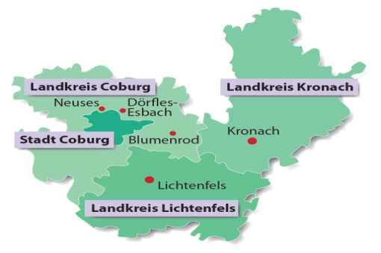

Целевое объединение по сбору, утилизации и использованию отходов было основано в 1974 году районами Кобург, Кронах, Лихьтенфельс как корпорация/объединение публичного права.

 | Количество жителей | Площадь
Свободный город Кобург | около 41.000 | 48 км²
Район Кобург | около 87.000 | 592 км²
Район Кронах | около 68.000 | 652 км²
Район Лихьтенфельс | около 67.000 | 522кмm²
Итого: | около 265.000 | 1.814 км²

Задача объединения – обеспечение утилизации возникающих на территории объединения отходов согласно поставленным целям Баварского закона об устранении, утилизации и предотвращению отходов. Целевое объединение в области сбора, утилизации и использования отходов имеет согласно уставу объединения и рабочему/эксплуатационному уставу следующие задачи:

- Сооружение и эксплуатация мусоросжигательного завода/теплоэлектроцентрали, работающей на отходах
- Сооружение и эксплуатация станций по перевалке/перегрузке мусора для Кронаха и Лихьтенфельса
- Создание и эксплуатация хранилища/свалки остаточных продуктов
- Внедрение и уход за фондом мусорных контейнеров для макулатуры (зелёный контейнер)
- Осуществление сборов проблемного мусора²
- Консультирование по вопросам промышленных (ремёсел и промыслов) отходов

Все остальные задачи, связанные с утилизацией, выполняют сами члены объединения (например, консультирование домашних хозяйств в вопросах утилизации отходов, закладка компоста из зелёных отходов, сбор и транспортировка хозяйственно-бытовых и крупногабаритных отходов (примечание переводчика: например, мебель, холодильники и т.п.), пункты/дворы по сбору вторсырья, утилизация строительных отходов и т.д.).

___________________________________________________________________________________

¹ Примечание переводчика: Целевое объединение = Объединение нескольких населённых пунктов для осуществления совместных задач

² Примечание переводчика: Problemmüll - проблемный мусор: вещества, которые запрещено выбрасывать в мусорные баки или выливать в канализацию. (Разнообразные химические отходы (эмульсионные краски, пестициды, химические растворители, дезинфицирующие средства и т.д.)

Структура утилизации отходов
Отрасль экономики по сбору, утилизации и использованию отходов
Района Кронах

БЫТОВОЙ МУСОР

Зелёный контейнер
- бумага и картон –
- Газеты
- Иллюстрированные журналы
- Изделия из картона
- Брошюры

Жёлтый контейнер/Жёлтый мешок
- Синтетические материалы (пластмасса) и комбинированные материалы (прим. переводчика: например, алюминиевая фольга + пластик) –

- Разного рода плёнки
- Полые предметы
- Пластиковые вёдра
- Картонные коробки из-под молока и сока
- Прочие комбинированные материалы
- Металлические банки
- Стиропор/пенопласт
- Алюминиевая фольга/алюминиевые ёмкости

Стекло
- белое, зелёное, коричневое
Сортируется по цвету (контейнеры соответствующего цвета)

- Бутылки
- Продуктовые стеклянные банки

Банки
- металлические/жестяные банки-
(красный контейнер)

- Банки из-под напитков
- Банки из-под продуктов питания
- Консервные банки

Самостоятельное приготовление компоста
- Садовые отходы -

- После стрижки газонов и кустов
- Листва и цветы
- Остатки фруктов и овощей

Места/пункты приготовления/закладки компоста
- Зелёные отходы-

- После стрижки газонов и кустов
- Листва и цветы
- Остатки фруктов и овощей

Серый контейнер
- Остаточный мусор –

- Пелёнки/подгузники
- Био-отходы
- Сор (примеч. переводчика: например (после подметания)
- Грязные упаковки

Пункты/дворы вторсырья
- Вторсырьё –

- Стекло
- Металл
- Бумага/картон
- Садовые отходы
- Сухие батарейки
- Строительные отходы
- Старая одежда
- Старая обувь
- Шины/покрышки от легковых автомобилей
- Листовое/плоское стекло
- Пробки
- Электронные отходы (выброшенные электрические и электронные устройства)
- Использованные смазки/жиры

Сбор отходов/Пункты сбора
- Сбор проблемного мусора
- Сбор крупногабаритных отходов

Сборы за утилизацию отходов

Основы:
Федеральное право – Закон об устранении, утилизации и предотвращении отходов

- Иерархия отходов (§ 6)
- Определение задач для организаций публичного права, занимающихся утилизацией отходов (§ 20)

Земельное право
Баварский закон об устранении, утилизации и предотвращении отходов

- Определение свободных городов и районов в качестве организаций публичного права, занимающихся утилизацией отходов
- Конкретизация задач с полномочием/правом взимать сборы (и взносы)
с целью финансирования

Локальное/местное право

Положение о сборе, утилизации и использовании отходов
Положение о сборах

Регулировки по
- Организации вывоза мусора
- Систематике расчёта сборов
- Размеру сборов
- Порядку уплаты/условиям платежа

Каждая коммуна – с учётом законодательных рамочных условий – свободна в решении, как она будет исчислять сборы и облагать/распределять на плательщиков. Поэтому в Баварии существуют самые различные системы исчисления:

Плательщики сборов/взносов

- Владельцы участков (у частных домашних хозяйств)
- Лица, занимающиеся каким-либо ремеслом/промыслом

Основы для расчёта

- Размер ёмкости (остаточный мусор, био-отходы)
- Число жителей (количество зарегистрированных на соответствующем земельном участке лиц)
- Ремесленное/промысловое предприятие (паушальный/общий основной сбор)
- Смешанные формы
Основной сбор по величине ёмкости + сбор за отпущенную мощность после выемки/опорожнений//по весу,
Основной сбор по числу жителей + сбор за отпущенную мощность по величине ёмкости,
Основной сбор паушально + сбор за отпущенную мощность по количеству
ра бочих мест/койкомест, …

Порядок уплаты/условия платежа

Бесспорное списание средств/ расчёты путём плановых платежей (процедура списания со счёта SEPA – примечание переводчика: SEPA англ. Single Euro Payments Area - Единая зона платежей в евро) с одним, двумя или четырьмя списаниями со счёта в год

Система сборов в районе Кронах

С 01.01.1977 по 31.03.1994 Сбор с лиц, исчисляемый по количеству человек, проживающих на земельном участке

С 01.04.1994 по 31.12.2013 Ориентированная на экологию система сборов
Основной сбор по количеству человек + сбор за отпущенную мощность по величине ёмкости

С 01.01.2014 Система идентификации Основной сбор по величине ёмкости + сбор за
отпущенную мощность по числу выемок/опорожнений
на ёмкость

Общая схема
Транспондер /ретранслятор на ёмкости
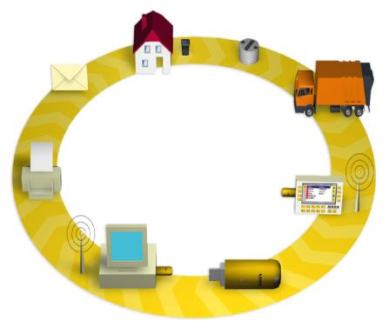
Управление ёмкостями, служба внесения изменений, статистика, обработка данных, справки, при необходимости также расчётные операции
Переписка с клиентами, при необходимости отправка уведомлений о сборах
Передача данных через носителей информации или радиоканалы
Сохранение данных в бортовом компьютере транспортного средства
Автоматическая регистрация ретрансляционного номера ёмкости

Размеры сборов

Новый, справедливый (т.е. сколько намусорил-столько и заплати) складывается из двух компонентов:

Основной тариф/основной сбор в зависимости от величины и количества ёмкостей для остаточных отходов, уже включает 12 выемок/опорожнений из контейнера

Сбор за опорожнение ёмкости/контейнера, когда предусмотренное основным тарифом количество опорожнений исчерпано (при вывозе один раз в две недели 26 опорожнений/выемок в год)

К серому контейнеру могут быть бесплатно предоставлены/выделены зелёные контейнеры для бумаги и картона в объёме, не превышающем двойной размер заявленного для данного земельного участка объёма остаточных отходов/остаточного мусора.

Жёлтый контейнер и жёлтые мешки для упаковочного материала из синтетического материала/пластика/пластмассы бесплатно предоставляются частной компанией.

Платель-щики | Ёмкость для отходов | Основной сбор | Сбор за опорожнение ёмкостей |  | Сбор за мусор
 | Величина ёмкости | Включая 12 опорожнений серого контейнера в год в соответствии с величиной ёмкости | Подлежащий оплате сбор за каждую дополнительную выемку/опорожнение из серого контейнера |  | Максимальный сбор при 26 выемках в год

Домашние хозяйства | 80 литров | 78,00 евро | 2,00 евро |  | 106,00 евро
 | 120 литров | 100,80 евро | 2,40 евро |  | 134,40 евро
 | 240 литров | 151,20 евро | 3,60 евро |  | 201,60 евро€
 | 1100 литров | 690,00 евро | 20,00 евро |  | 970,00 евро
Ремёсла/  промыслы | 80 литров | 59,04 евро | 1,40 евро |  | 78,64 евро
 | 120 литров | 88,56 евро | 2,10 евро |  | 117,96 евро
 | 240 литров | 177,12 евро | 4,20 евро |  | 235,92 евро
 | 1100 литров | 811,80 евро | 19,25 евро |  | 1.081,30 евро

Мусоросжигательный завод/
теплоэлектроцентраль, работающая
на отходах
в Кобурге
Целевое объединение по сбору, утилизации и использованию отходов в северо-западной части Верхней Франконии

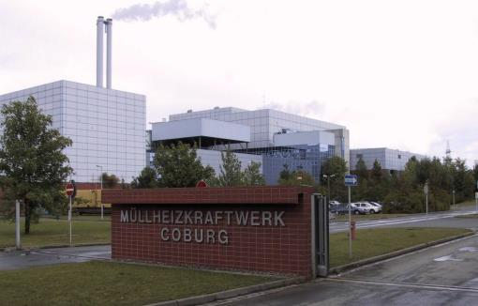

Ядром утилизации отходов в районах Кобург, Кронах, Лихьтенфельс и городе Кобург является мусоросжигательный завод в Кобурге. Там ежегодно сжигают около 100.000 - 115.000 тонн отходов и извлекают при этом электричество и тепло, подаваемое по сетям централизованного теплоснабжения.

Благодаря сооружению мусоросжигательного завода появилась возможность заменить устаревшую тепловую электростанцию на угольном топливе в городе Кобург. Такого рода переработка отходов с одновременным использованием энергии является самым экологически безвредным способом утилизации отходов. С эксплуатацией мусоросжигательного завода целевое объединение по утилизации отходов уже давно выполняет установленные законом обязательства Технического руководства по обработке и утилизации отходов населения. С января 2005 года больше нельзя отправлять не подвергшийся обработке мусор в хранилище/свалку.

На мусоросжигательном заводе сжигается весь бытовой/домашний и крупногабаритный (бытовой) мусор, а так же подобные бытовому мусору отходы ремёсел и промыслов и часть осадка сточных вод с территории, на которой работает целевое объединение. С сентября 1999 года с целью загрузки мощности завода принимается также мусор целевого объединения по сбору, утилизации и использованию отходов района Эрланген.

Эксплуатирующая организация Целевое объединение по сбору, утилизации и использованию
отходов в северо-западной части Верхней Франконии

Сдача в эксплуатацию 1988

Инвестиционные расходы 130 миллионов евро

Персонал 48 сотрудников

Режим эксплуатации непрерывная эксплуатация (24 часа в сутки)

Пропускная способность 115.000 тонн в год

Температура сгорания 1.000 °C (решётка для сжигания)

Теплотворная способность отхода 10.500 кДж/кг

Другие организации, занимающиеся утилизацией отходов
Целевое объединение по сбору, утилизации и использованию отходов в северо-западной части Верхней Франконии
Отрасль экономики по сбору, утилизации и использованию отходов
Района Кронах

Станция по перевалке/перегрузке мусора: Все отходы из района Кронах прессуются в большие контейнеры и транспортируются по железной дороге в Кобург на мусоросжигательный завод/теплоэлектроцентраль, работающую на отходах - 1 пункт

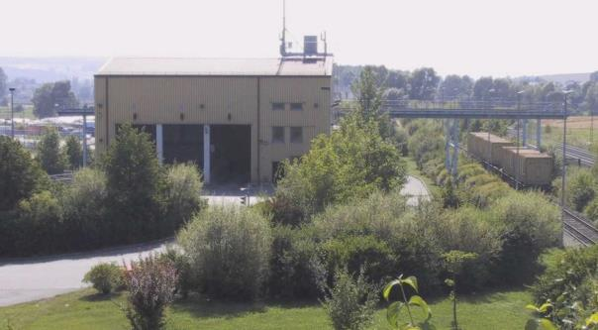

Свалка остаточных/побочных продуктов: Утилизация не горючих отходов - 1 пункт/площадка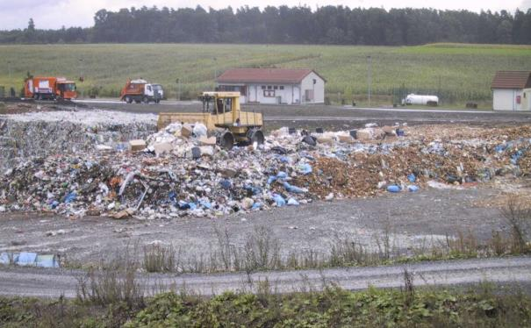
Свалка строительных отходов: Утилизация не содержащих вредных/ядовитых веществ минеральных отходов (например, выемка грунта, камни, каменная, кирпичная или бетонная кладка) – 1 пункт/площадка

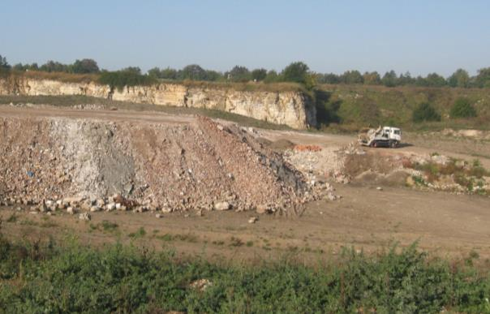

Место закладки компоста: Утилизация зелёных отходов (например, травы, листвы, обломка лозы/веток) – 11 пунктов/площадок

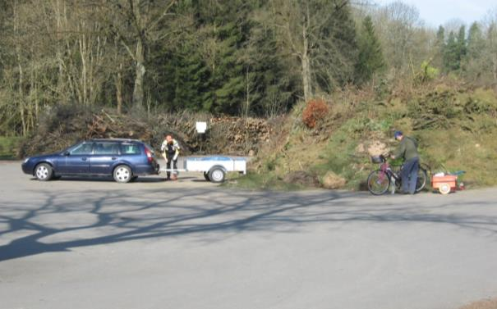

Двор сбора вторсырья: Сбор различного вторсырья с помощью контейнеров (например, металл, бумага, стекло, старая древесина, электроприборы, батарейки, старые жиры/подержанные смазки – 12 площадок/пунктов

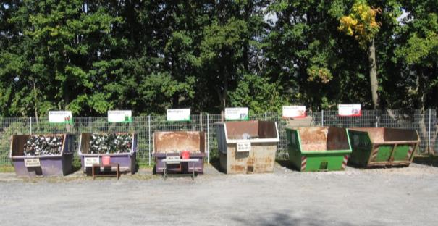

Островок сбора вторсырья: Сбор старой одежды и техтиля, металлических банок, коричневого, зелёного и белого стекла – 150 пунктов/площадок

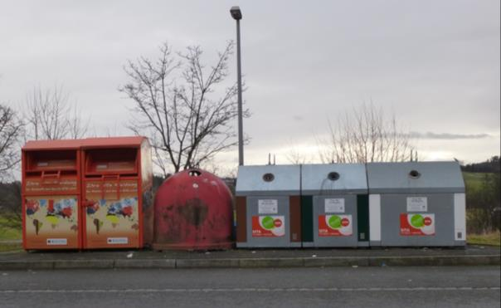

Работа с общественностью/Связи с общественностью
Отрасль экономики по сбору, утилизации и использованию отходов
Района Кронах
Создание экологического журнала - 2 раза в год и раздача всем домашним хозяйствам

Нововведение в пунктах/дворах сдачи/приёма вторсырья: красный контейнер стр. 6
Мусоросжигательный завод в Кобурге: по-прежнему бесплатные инфо-поездки стр.4

Экологический журнал
Информирование граждан района Кронах Осень 2014

Статья «Тринадцатый Франкенвальд¹-Талер»
С сопровождающей/гидом в пути по региону
Кронах. На тринадцатом Франкенвальд-Талер Экологический образовательный центр Верхняя Франкония приглашает в осенний поход по зачарованным тропам вокруг Кройцберг (монастырь) в районе Кронах. Исходный пункт шестикилометрового похода туда и обратно – парковка бассейна „Crana Mare“ в Кронахе.
Путешествие поведёт сначала вниз в Кронахскую долину, затем немного вверх по реке, прежде, чем начнётся восхождение к монастырю Кройцберг. На переплетающихся тропах и засыпанных щебнем лесных дорогах при этом открываешь старые структуры ландшафта, которые возникли исторически в результате использования земель, однако сегодня всё больше зарастают кустами и исчезают. Современные проекты по охране природы имеют целью поддержать эти старые структуры благодаря экстенсивному землеустройству/управлению земельными ресурсами, чтобы вновь иметь возможность их созерцать…

Статья «Актуально! Что складывать в жёлтый контейнер и жёлтые мешки»
Кронах. К сожалению, то и дело случается так, что жёлтые мусорные контейнеры или мешки приходится оставлять/не забирать, так как они не правильно заполняются. Поэтому мы хотели бы ещё раз категорично указать на то, что исключительно только упаковка для продажи из пластика, комбинированный материал или металл с «зелёным клеймом²» разрешается подготавливать для сбора. Это могут быть, к примеру:
- Алюминиевые крышки//алюминиевая плёнка/фольга
- Кульки из-под конфет
- Пластиковые бутылки
- Стаканчики для маргарина

Информационные материалы по различным темам, например, сбор вторсырья в домашнем хозяйстве, вывоз крупногабаритных отходов, возможности утилизации/переработки для ядовитых отходов

¹Примечание переводчика: Frankenwald-Taler: Frankenwald – Франконский Лес (горы), Taler –название старинной монеты. Экологический проект с приблизительно тридцатью маршрутами является не только познавательным, но и просветительным и воспитательным.

²Примечание переводчика: "зелёное клеймо", лицензионный знак на упаковках товаров, указывает на возможность дальнейшей переработки упаковочных материалов. Производитель получает право на использование подобной маркировки после уплаты взноса в целях финансирования системы утилизации отходов, представляет собой зелёный кружок, отсюда название, букв. "зелёная точка"

ИНФОРМАЦИЯ
Сбор, утилизация и использование отходов
Район Кронах
Герб

Крупногабаритный бытовой мусор? Мы приедем по вызову/по требованию

Что такое крупногабаритные (бытовые) отходы?

Крупногабаритные отходы это воспламеняющиеся отходы, которые так громоздки, что также после измельчения не входят в мусорный контейнер. Сюда относятся исключительно мобильные части из дома, такие как предметы оборудования/обстановки и мебель.

Типичные примеры крупногабаритных отходов:

- Шкаф, полка, письменный стол, кресло, стул
- Комод, сундук, стол, софа, диван
- Кушетка, каркас кровати, матрацы/тюфяки, пружинные кровати, подушки
- Ковры, настилы/покрытия пола
- Предметы из пластика, такие как контейнеры для остаточного мусора, масляные резервуары/баки
- Крупные детские игрушки

Информационные поездки в организации/предприятия, занимающиеся утилизацией, устранением и использованием отходов в районе Кронах и на территории целевого объединения по сбору, утилизации и использованию отходов в северо-западной части Верхней Франконии.

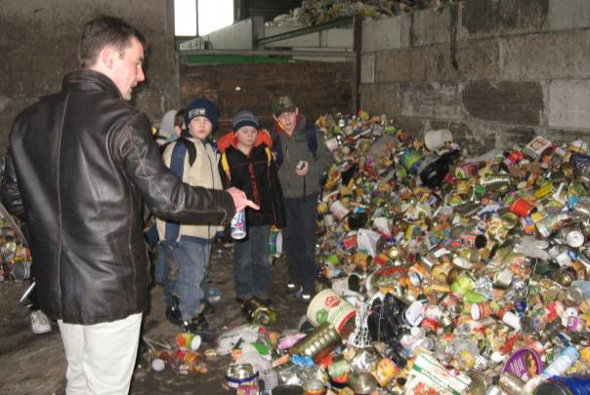

Занятия по экологии в начальных школах

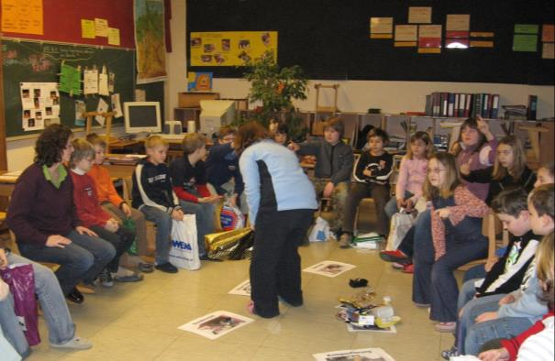

Финансирование и раздача многоразовых бутылок для напитков и коробок/ контейнеров для завтрака всем первоклассникам на территории района.

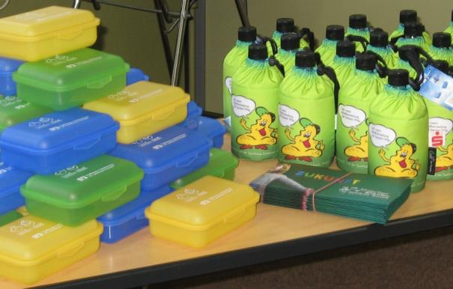

Посуда и посудомобиль

